Uskonto | Levinnäisyysalueet,  suuntaukset,  kannattajamäärä | Pyhä  kirjallisuus | Perustaja  ja syntymäaika | Oppeja ja jumalakäsityksiä | Riitit ja juhlat | Muuta
Alkuperäiskansojen  uskonn. perinteet  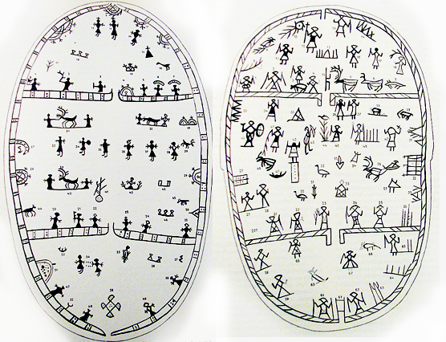 | saamelaiset (P-maat, Venäjä) navajot,  inuitit, haidat(P-Amer.), aboriginaalit  (Australia)maorit (Uusi-Seelanti),  masait (Kenia)busmannit(E-Afrikka)  300milj. | Ei pyhää  kirjallisuutta,  suullinen perinne | Ei perustajia,  totemismi (usko,  että kansa polveutuu  eläimestä) | Yhteys omaan maahan  ja asuinseutuun, vahva yhteys  luontoon, myytit, totemismi,  esi-isien(vainajien) palvonta,  henget, haltiat, sielu-usko, šamaanit | elämänkaari,  kalendaari -ja  siirtymäriitit | kolmikerroksinen  maailmankaikkeus  uskontoon kasvetaan, siihen ei voi liittyä
Voodoo  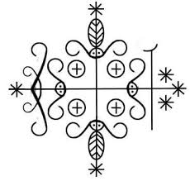 | Santeria (Kuuba), candomble(Brasilia),  (Länsi-Afrikka, Karibia, Espanja, Portugali, Ranska, USA (New Orleans, Lousiana))  50-80 milj. | Ei pyhää  kirjallisuutta,  suullinen perinne | Ei perustajia,  n. 2000 ea., Länsi-Afrikassa, 1600-1800-l. kulkeutui L-A ja Karibialle | synkretismi, papit, ja meediot, fatalismi, animismi, zombit, nuket, jumalat, henget, magia, fetissit, amuletit, talismaanit | Tärkeää pitää henget ja jumalat suosiollisina  (uhrit, lahjat, rituaalit) | Sulautuminen muihin uskontoihin ja kulttuureihin esim. katolisuus  Virallinen uskonto Haitissa ja Beninissä (L-Af.)
Hindulaisuus   | Intia, Nepal, Bangladesh, Indonesia, Pakistan, Sri Lanka, Malesia, USA, Britannia, Yhdistyneet Arabiemiraatit, Etelä-Afrikka  vaišnava, šaiva  1 miljardi | Vedat: Rigveda, Yajurveda, Samaveda, Atharvaveda, Mahabharata ja Ramayana (purana- tekstit), upanišadit | 3000 ea., ei perustajaa  Syntyi Indus-kulttuurin pohjalta | Brahman, Višnu, Šiva, Krišna, Rama, atman, samsara, karma, maya, mokša, jooga, asana, bhakti, dharmat, linga, murti, daršan  pyhä kieli sanskrit  varnat: brahmaanit, sotilaat, kauppiaat ja palvelijat, jatit, dalitit | Tuliuhri,  temppeliuhrit (brahmaanit),  dussehra, diwali, holi, karva chauth, Ganesha-juhlat, pyhiinvaellukset (Ganges), pyhän nauhan seremonia, avioliittoon vihkiminen, vainajien poltto | Monoteismi vs. polyteismi  poliittinen hindull.,  Mahatma Gandhi  hindunationalismi  Länsimaissa: esoteerinen liike, Vivekananda, hipit: ašramit, Amma, jooga, maahanmuuttajat, Krišna-liike
Jainalaisuus  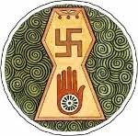 | Intia  digambra ja svetambra  5milj. | Sutrat ja suullinen perimätieto | Mahavira, 500 ea. | tirthankarat, karma, kolme jalokiveä, siddha, ei pappeja, munkit ja nunnat, ahimsa ja takertumattomuus | ei jumalien palvontaa, viisi valaa  paryushana, paastot, sallekhana | 350 ea. kuoli suuri osa munkkeja ja samalla katosi paljon oppeja
Sikhiläisyys   | Intia (Punjab)  23-26 milj. | Guru granth sahib | Guru Nanak 1400-l | Akal Purakhan (Ajaton ja ikuinen), gurut, Kultainen temppeli, Guru Arjan, Guru Gobind Sigh (khalsa), jälleensyntymä ja karma | syntymä, avioliitto, kuolema, panj kakar (kirpan, kara, kacch, keš ja kangha), nam simran, gurdwara, granthi, ragi, baisakhi | Mies; Singh, nainen; Kaur, eivät hyväksy periaatteeessa kastijärjestelmää  länsimaissa kundaliini jooga, länsimaissa omia gurdwaroja eri kasteille
Buddhalaisuus  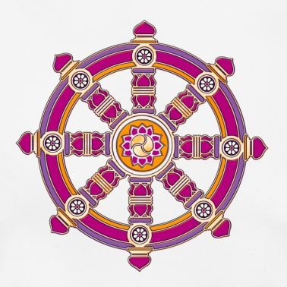 | Sri Lanka, Kambodža, Laos, Burma, Thaimaa, Japani, kiina, Korea, Singapore, Taiwan, Vietnam, Intia, Bhutan, Mongolia, Nepal, Venäjä  Theravana(pieni kulkuneuvo), mahayana (suuri kulkuneuvo), vajrayna (timanttikulkuneuvo), zen-buddhalaisuus, Puhtaan maan buddhalaisuus, tiibetinbuddhalaisuus  500milj. | Tipitaka (kolme koria): Buddhan opetukset (sutrat), luostarisäännöt (vinayana), filosofinen pohdiskelu ja puheiden systematisointi (abhidharma) | Siddhartha Gautama 400-l ea. | Nirvana, neljä jaloa totuutta, karma, samsara, Kolma jalokiveä: buddha, dharma, sangha, viisi ohjenuoraa (taitava toiminta): älä tapa, valehtele, varasta, käytä päihteitä, käyttäydy sukupuolisesti kunnioittavasti, tasa-arvo, väkivallattomuus, anteliaisuus, dalai-lamat | rakennukset (stupat ja pagodat) ja esineet, pyhiinvaellukset, patsaiden kunnioitus, luostarit tärkeitä, vesak, ullambana, magha puja, uusi vuosi, koti alttarit, rukousmyllyt, rukousliput, hautausperinteet | Rituaalit ja kulttuurit vaihtelevat, sekoittuminen ja rinnakkaiselo muiden kulttuurien kanssa, elämäntapa vai uskonto?  Ateismia vai deismiä?
Taolaisuus   | Kiina, Taiwan, Hong Kong, kaikkialla missä on kiinalaisia  Oppineiden taolaisuus, seremonialainen ja itsensä kehittämisen taolaisuus  kannattajamäärää ei tiedetä | Daodejing | Lozi 500-l ea.? | Tao ja te, harmonia, jin-jang, wu-wei | Astrologia, makrobioottinen ruokavalio, akupunktio, keholliset harjoitukset (taiji), hieronta, mietiskely, Pahojen henkien torjunta, Uusi vuosi, hautojen lakaisemisen juhla | makrokosmos vmikrokosmos
Kungfutselaisuus   | Kiina, Japani, korea, Taiwan, Hong Kong, Malesia | Neljä kirjaa, Viisi klassikkoa: Laulujen kirja, Rituaalien kirja, historian kirja, Kevättä ja syksyä, Muutosten kirja | Kungfutse 551-479 ea. | Te, kultainen sääntö, tottelevaisuus, viisi suhdetta: keisari-alamainen, mies-vaimo, isä-poika, isoveli-pikkuveli, opettaja-oppilas  Hyväntahtoisuus, ihmisrakkaus, kohteliaisuus, itsehillintä, rituaalit, esi-isien kunnioittaminen, moraalisäännöt ja yhteiskunnallisten instituutioiden kunnioittaminen | Pappien suorittamat temppelirituaalit ja seremoniat, kotialttarit, esi-isien kunnioitus | yhteiskuntafilosofia,  Kiinan kommunistinen hallinto suosii kungfutselaisuutta,  Kungfutse-instituutit
Sintolaisuus  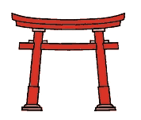 | Japani, (Brasilia, Havaiji)  kansanšinto, pyhäkköšinto, valtionšinto, lahkošinto | Kojiki ja Nihongi kronikat (eivät varsinaisia pyhiä kirjoja) | Syntynyt kansanuskonnon pohjalta | Kami-usko, myytit, yhteisöllisyys, keisarin kunnioitus, häpeäkulttuuri, rituaalinen puhtaus, Amaterasu | Kamidana, butsudan, jumalien palvonta, shimenawana, peilit, torii-portit, henkien ja eläinten kunnioitus (animismi), keisarin palvonta pyhäkössä käynti, puhdistusriitit, matsurit, häät, Isen pyhäkkö, Hanami | Meiji-restauraatio ja toinen maailmansota muokkasivat sintolaisuutta
Uususkonnollisuus   | Skientologia, Falung Gong, wicca, Jehovan todistajat, bahai-liike, Krišna-liike, jedi-uskonto, lentävän spagettihirviön uskonto, New Age, uuspakanuus, karhub kansa, neodruidismi, aasaiusko | Eri uskonnoilla omat kirjansa | Eri uskonnoilla omat perustajansa  1800-,1900 -ja 2000-luvuilla syntyneitä | esoteria, okkultismi, henkilökohtainen kasvu, ymmärrys, muutos, valaistuminen, illmuminaatio (jumalan antama valaisu), spiritualismi, teosofia, uushenkisyys, rajatieto, kokonaisvaltainen ihmiskuva | erilaisia riittejä, yksilöllisiä kokemuksia ja harjoitteita | Erilaisia liikkeitä on paljon ja niitä syntyy koko ajan lisää  Osa enemmän poliittisterapeuttisia kuin kuin uskonnollisia

